UJIAN PRAKTEK :

**KELAS A** : Hari Jum’at , 27 Desember 2019, jam 08.00-10.20 , Ruang J.3.7

**KELAS B** : Hari Senin, 30 Desember 2019, Jam 08.00 -10.20, Ruang J.3.7

**KELAS C** : Hari Senin, 30 Desember 2019, Jam 10.20 – 12.00, Ruang J.3.7

**KELAS D**: Hari Selasa, 31 Desember 2019, Jam 08.00 -10.20, Ruang J.3.7

**KELAS E** : Hari Selasa, 31 Desember 2019, Jam 10.20 – 12.00, Ruang J.3.7

LAPORAN DIBAWA SAAT UJIAN PRAKTEK

**KETENTUAN PROJECT AKHIR :**

MINIMAL INPUT : 3 VARIABEL, SETIAP VARIABEL MIN 3 HIMPUNAN

OUTPUT = 1 VARIABEL

FIS menggunakan boostrap (mamdani, sugeno, tsukamoto) Fuzzy database menggunakan PHP + my SQL

LAPORAN PROJECT AKHIR MATA KULIAH : LOGIKA FUZZY

**Judul << KELAYAKAN MENDAPAT BEASISWA DENGAN FIS (JAVASCRIPT) DAN DATABASE>>**

NIM : 201751XXX NAMA : XXXX KELAS :

PROGDI : TEKNIK INFORMATIKA FAKULTAS TEKNIK

DAFTAR ISI :

1. Fuzzy Inferensi Sistem ………………………..……. xx

Jelaskan komponen-komponen Fuzzy

Variabel Himpunan Semesta Domain

a. Mamdani

b. Sugeno

c. Tsukamoto

2. Fuzzy Data base………………………………………….xy

(+ perancangan sistem)

**1. FUZZY INFERENSI SYSTEM**

jelaskan seperti yang sudah dipelajari

**Metode Mamdani**

Kerjakan sesuai tema yang saudara pilih

.

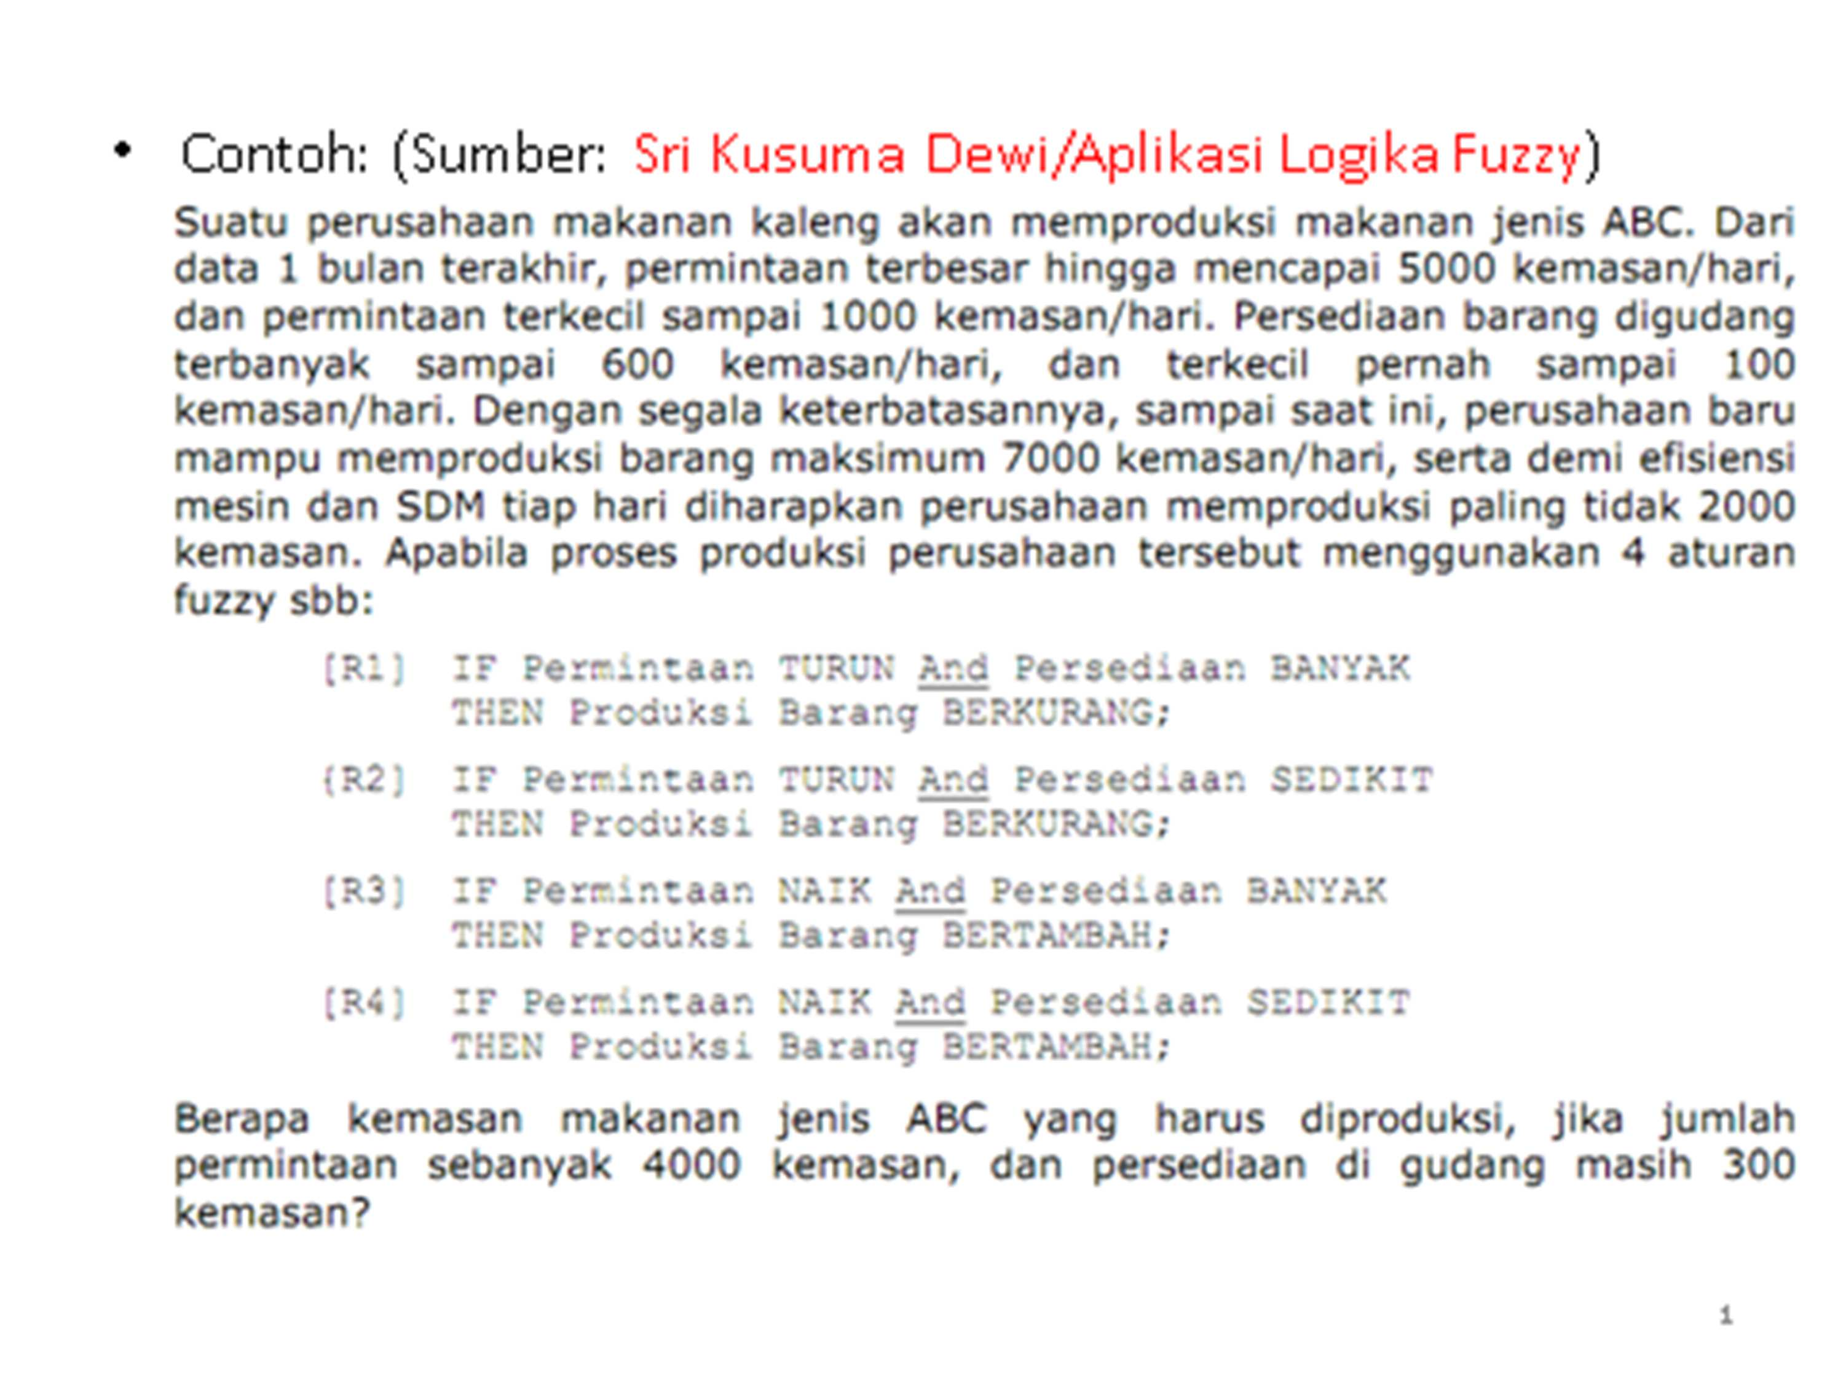

…………………………….

…………………………………

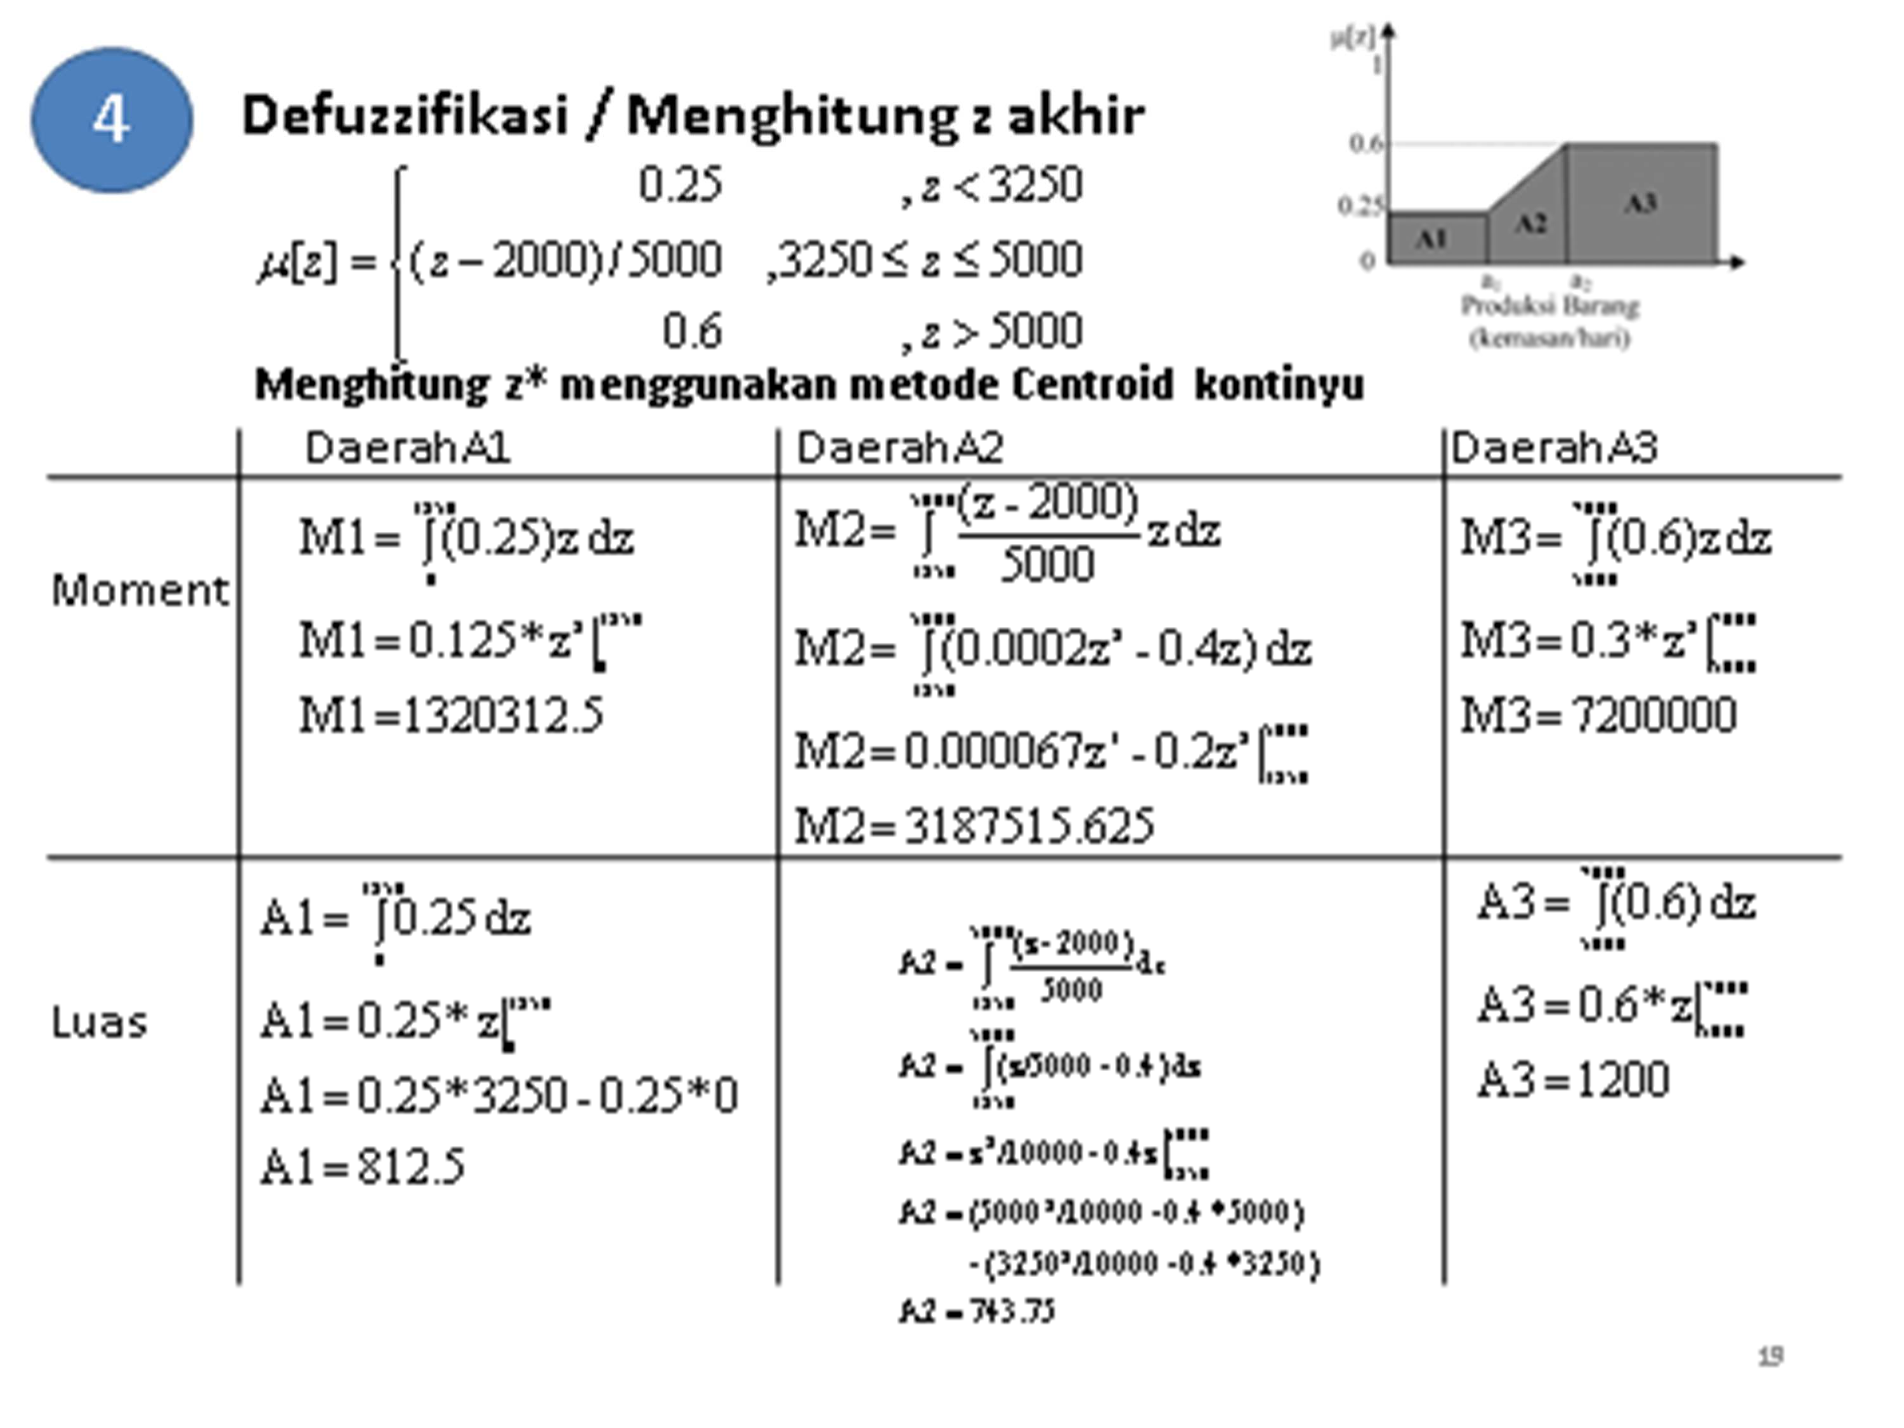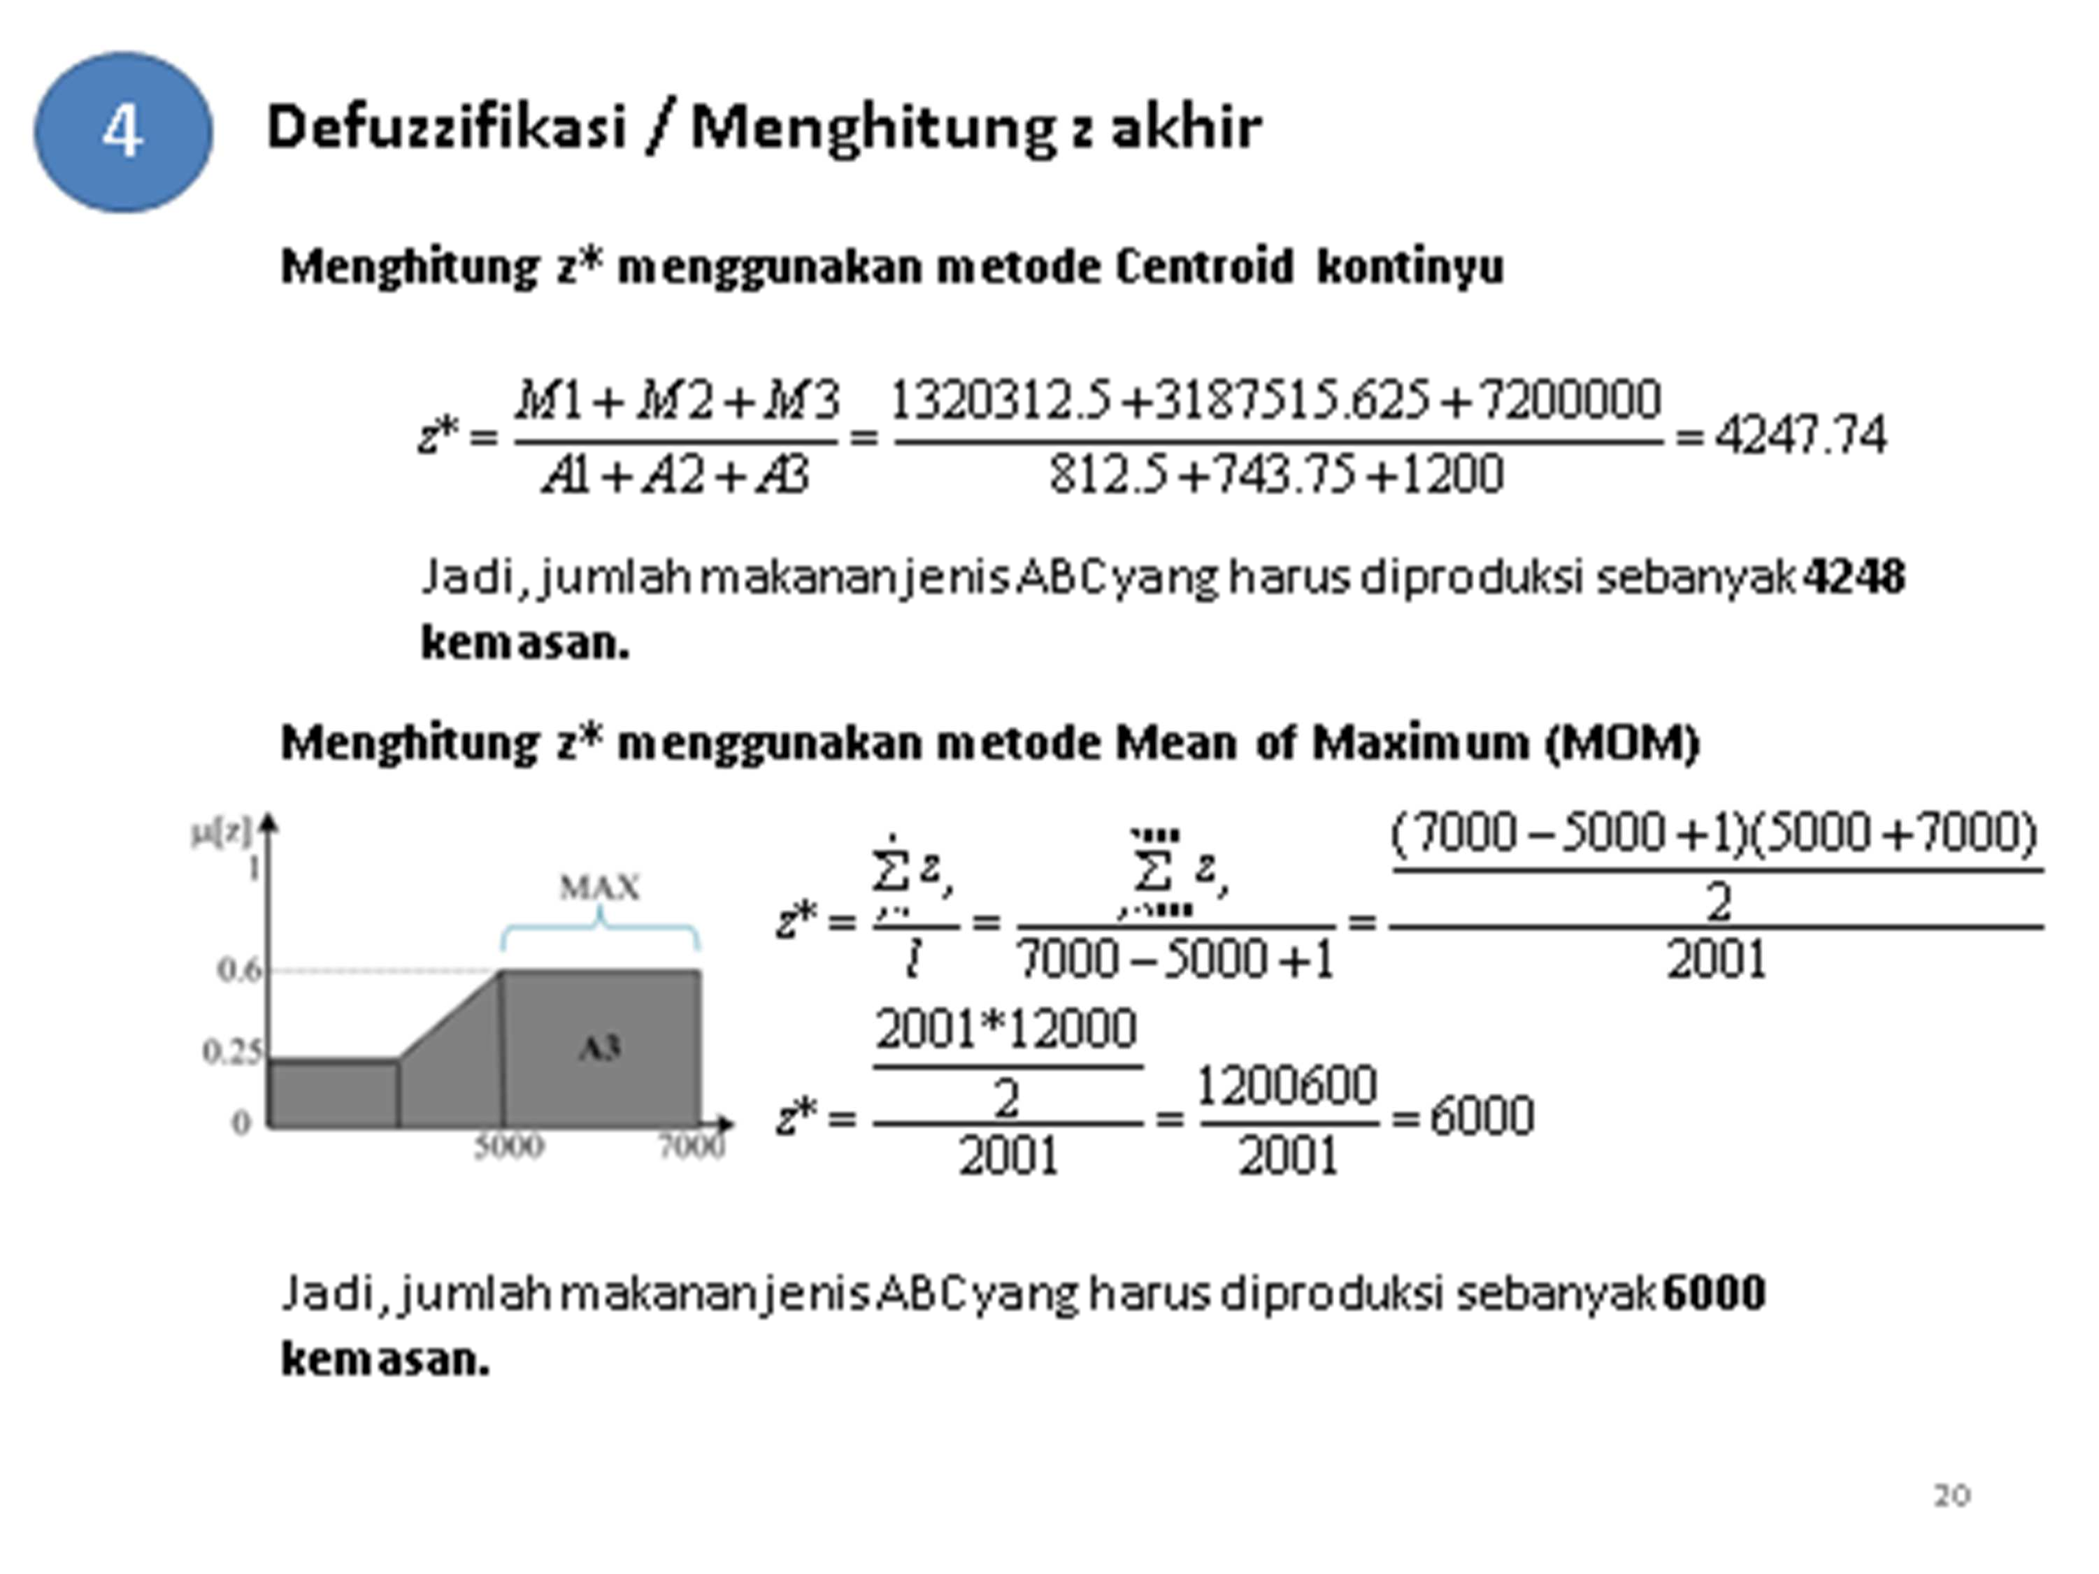

**Metode Sugeno**

silahkah pilih orde 0 atau orde 1

**Metode Tsukamoto**

silahkan dikerjakan

**2. FUZZY DATABASE**

kerjakan seperti yang ada di PPT

- PERANCANGAN BASIS DATA







